Όνομα:………………………………………

- Να κάνεις τις παρακάτω πράξεις:
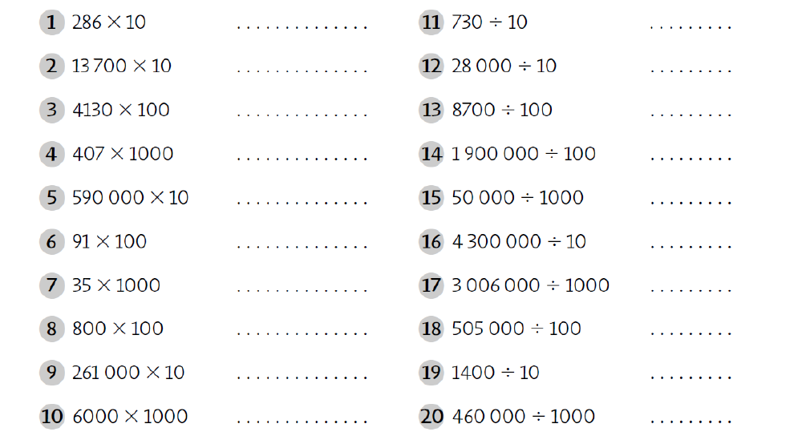

- Ένα σπιρτόκουτο έχει 100 σπίρτα. Πόσα σπίρτα έχουν 16 σπιρτόκουτα;

